Древняя Греция

Всем привет, дорогие ребятки!
Сегодня, как я вам и обещала, мы с вами начинаем новую тему, которую будем изучать долго и очень тщательно. И называется эта тема- «Древняя Греция».
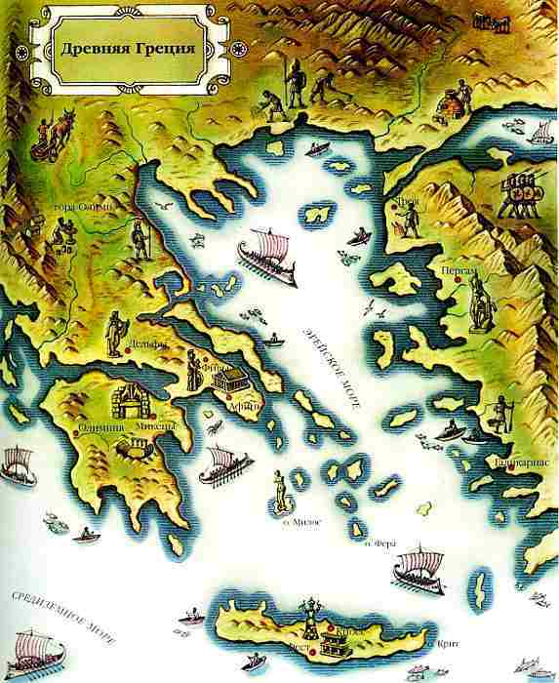
Древнегреческая цивилизация является основой для развития мировой культуры. Греческий мир- это острова на берегах Эгейского моря. Это очень молодой мир, если сравнивать его с Древнеегипетским, однако до греков эти земли населял другой народ, культура которого называется крито-микенской или эгейской. Существует много памятников, способных рассказать о жизни тех людей.
В художественной культуре древности крито-микенскому искусству принадлежит одно из самых почётных мест. Два его главнейших центра — остров Крит и город Микены в Южной Греции (полуостров Пелопоннес). Эта культура зародилась примерно в начале II тысячелетия до н. э. Основными её центрами были сам остров Крит с его процветавшими тогда городами и острова Эгейского моря. Историки называют эту цивилизацию минойской, по имени мифического критского царя Миноса, а её создателей — минойцами.
Крито-микенский мир на протяжении нескольких столетий играл роль образцовой художественной мастерской для огромного региона. Тогда были созданы прекрасные памятники архитектуры: грандиозные, украшенные настенной живописью, рельефами и разного рода символами дворцы со священными садами; изящные расписные вазы; искусно выполненные атрибуты сложного религиозного культа. Этот мир знал даже письменность.
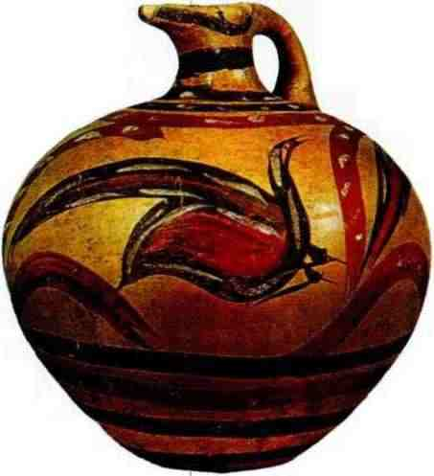
Кувшин с изображением летящего журавля.
Около 1500 г. до н. э.
Своеобразие крито-микенского искусства — в особом понимании жизни природы и места в ней человека, а также в свободе обращения со старинными традициями и предписаниями религиозных ритуалов. Кроме того, оно уделяло огромное внимание внутреннему миру человека.
В начале II тысячелетия до н. э. на Крите строили много дворцов. Каждый из них представлял собой большую группу построек, возведённых вокруг внутреннего двора и предназначенных как для религиозных, так и светских надобностей. Дворец мог служить резиденцией правителя города и центром управления всей областью. Он был одновременно и городом, и крепостью, а существовал за счёт сельской округи и труда ремесленников, живших в самом дворце.
В первой половине II тысячелетия до н. э. дворцы и сложные постройки дворцового типа существовали на Крите в пяти городах: Кноссе, Фесте, Гурнии, Маллии и Като-Закро. Все эти комплексы совершенно разные:
- где-то, как в Кноссе, усилена северная, как правило парадная, часть и выделяются мощным блоком «магазины» (склады) западной;
- где-то, как в Като-Закро, большая площадь отведена под ритуальные бассейны;
- в некоторых городах дворцовые постройки мало обособлены от окружающих кварталов и словно срастаются с ними.
Но везде, несмотря на разницу масштабов, местоположение и качество отделки стен, дворов и помещений, сохранились общие черты:
- это прямоугольная форма внутреннего двора, размеры которого везде одинаковы: пятьдесят два метра в длину и двадцать восемь в ширину.
- почти все дворцы ориентированы по сторонам света: их внутренний двор вытянут с севера на юг.
- дворцы были связаны с горными святилищами, устроенными в пещерах. Каждый дворец ориентирован на «священную гору», хорошо видимую из него.
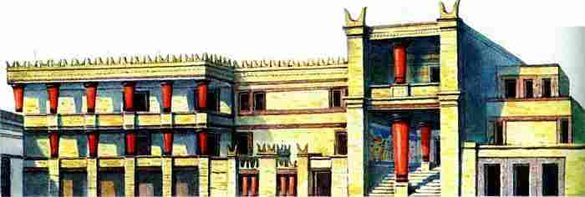
Кносский дворец на Крите. II тысячелетие до н. э.
Так, дворец в Кноссе связан с горой Юкта, на которую непосредственно выходят его «магазины», в Фесте — со знаменитой горой Ида, где, согласно греческим мифам, родился бог Зевс, вскормленный божественной козой Амалфеей.
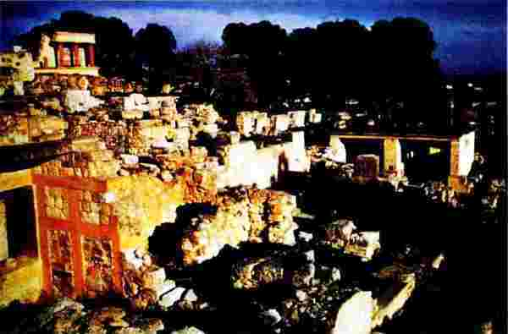
Кносский дворец. Панорама раскопок.
Дворцы существовали, пока действовали горные святилища. Очевидно, последние считались земным отражением мест обитания небожителей: к ним причисляли богинь, которым поклонялись в святилищах. Там археологи обнаружили многочисленные свидетельства религиозных церемоний. В святилищах совершали жертвоприношения, устраивали обрядовые трапезы, божествам преподносили дары в виде посуды и терракотовых статуэток.
Это проливает свет на сущность дворцов. Возможно, они были предназначены для царя, правителя, но считались собственностью богинь, почитавшихся в горных святилищах Правитель, происхождение которого мыслилось божественным, выступал в роли сына или супруга (а чаще — сына-супруга) богини. Супруга правителя была жрицей и представляла богиню в важнейших ритуалах.
Об этом говорят памятники критского искусства. Среди них изображения божественных младенцев и подростков — сыновей. Фигура женщины всегда наделена чертами матери: у неё подчёркнуто тяжёлый бюст, обнажаемый по ходу важных ритуалов; она выше ростом и сильнее выступающего рядом супруга.
Женщина (жрица или богиня) — ведущее лицо всех совершаемых действ, юноша —ведомый ею персонаж. Так, в Кносском дворце главный вход, Коридор Процессий, был украшен росписью, на которой богине подносят дары и новое одеяние. Праздники, которые устраивались в связи с началом нового года, были очень популярны в древности. Праздник предполагал «священный брак» богов, без которого критяне не представляли себе продолжения жизни.
Ребята, сегодня для нашего вводного урока я приготовила вам фильм про Древнюю Грецию. Сейчас вместе с нашими знакомыми героями вы наденете шапки-невидимки и отправитесь в путешествие. А когда вернетесь- постарайтесь записать всё, о чем услышали: имена богов, название мифов, а также все истории.
https://www.youtube.com/watch?v=DWyn-fTvtQ4

